Các em học sinh khối 9 hoàn thành bài kiểm tra sau ( lấy điểm kiểm tra 15 phút của học kì 2). Các em làm vào giấy đôi và nộp lại.

***Câu 1:*** *( 6 điểm)*

***Dựa vào bảng số liệu sau đây***

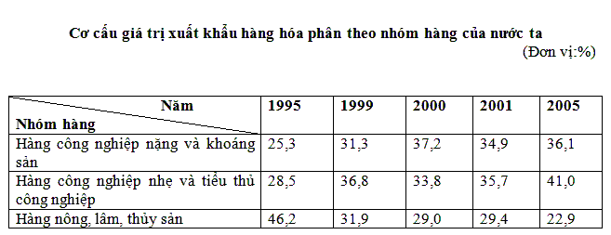

* *Hãy vẽ biểu đồ miền thể hiện cơ cấu giá trị xuất khẩu hàng hóa phân theo nhóm hàng của nước ta.*

***Câu 2:*** ( 4 điểm)

Dựa vào tập bản đồ 9 ***trang 28,29*** . Em hãy cho biết vùng Đông Nam Bộ ***có bao nhiêu tỉnh, thành***? Trong đó tỉnh nào ***trồng nhiều cao su***?